1- ثابت کنید برآوردگر  یک براوردگر ناریب از  است.

2- فرض کنید بردار مشاهدات m بعدی دارای توزیع  می باشد، نشان دهید .

3- فرض کنید  مستقل از یکدیگر و دارای توزیع نمایی یکسان به شکل زیر هستند:



که در آن. مطلوب است تعیین برآورد بیشترین درست نمایی پارامتر  .

4- در مکعب مربع شکل زیر ،  و  است. این اندازه ها به طور مستقل و با دقت برابر  مشاهده شده اند. مطلوب است برآورد کمترین مربعات حجم این مکعب با استفاده از مدل شرط و مدل پارامتریک.



5- در شکل زیر موقعیت مسطحاتی نقاط Qو S معلوم فرض شده است. مشاهدات  تا  مطابق با شکل اندازه گیری شده اند. هدف تعیین مختصات نقطه مجهول P است. الف) درجه آزادی این شبکه را محاسبه کنید. ب) معادلات شرط را نوشته و ماتریس معادلات شرط را تشکیل دهید. ج) معادلات مدل پارامتریک را بنویسید ( نیازی به تشکیل ماتریس طرح نیست).

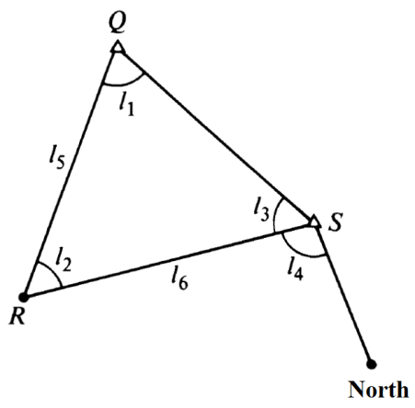

6- در شکل زیر موقعیت مسطحاتی نقاط B و C معلوم است. فرض کنید زاویه  معلوم است و مشاهدات  تا  اندازه گیری شده اند. الف) درجه آزادی را محاسبه کنید. ب) معادلات مدل شرط و پارامتریک را بنوسید (نیازی به تشکیل ماتریس طرح و ماتریس معادلات شرط نیست).



ج) حال اگر زاویه  هم مشاهده شده باشد (معلوم فرض نشود) چه تغییری رخ خواهد داد؟ آیا درجه آزادی مساله تغییر می کند؟

د) اگر اگر زاویه  نه مشاهده شده باشد و نه معلوم فرض شود، در این صورت چه اتفاقی رخ خواهد داد؟

7- در لوزی شکل زیر زوایای  تا  اندازه گیری شده اند. درجه آزادی را محاسبه کنید، معادلات ریاضی مدل شرط را نوشته و ماتریس معادلات شرط را نیز تشکیل دهید.